### Tipos de Datos

**char**: 1 byte. signed: -128 a 127.

unsigned: 0 a 255.

No hay default, se debe especificar signed o unsigned si se necesita alguno de ellos específicamente.

Representan 256 números en total.

**int**: 2 o 4 bytes. signed: -32k a 32k aprox.

unsigned: 0 a 65536.

El default es signed int.

**short**: 2 bytes.

**long**: 4 bytes.

### Ejemplo 1:

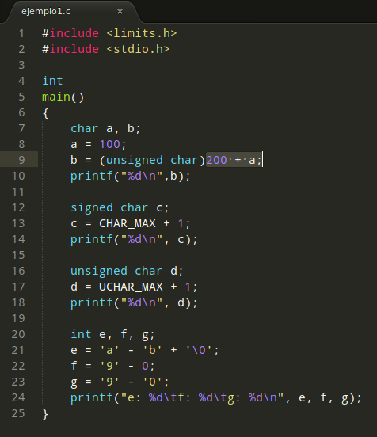

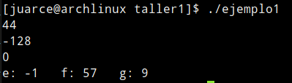

### Operaciones de bits

a = 0110 1011

b = 1001 0110

Complemento ~ ~a = 1001 0100

Decalaje izq << a<<2 = 1010 1100

Decalaje der >> b>>2 = 1110 0101 ó 0010 0101

AND de bits & a&b = 0000 0010

OR de bits | a|b = 1111 1111

XOR de bits ^ a^b = 1111 1101

### 

### Ejercicio 1

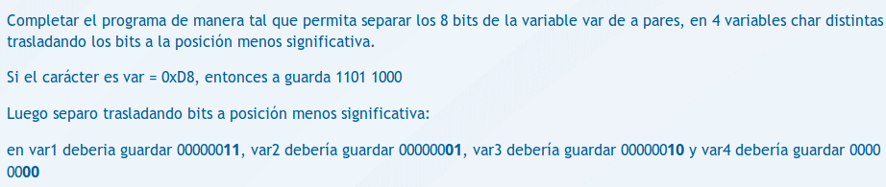

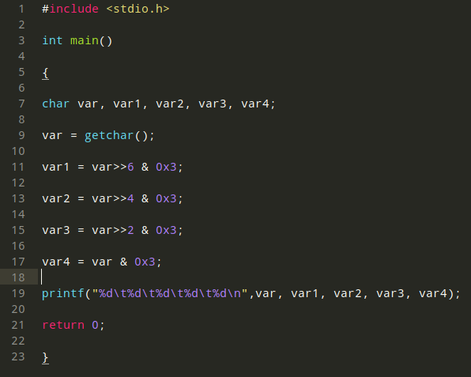

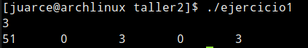

### Ejercicio 2



